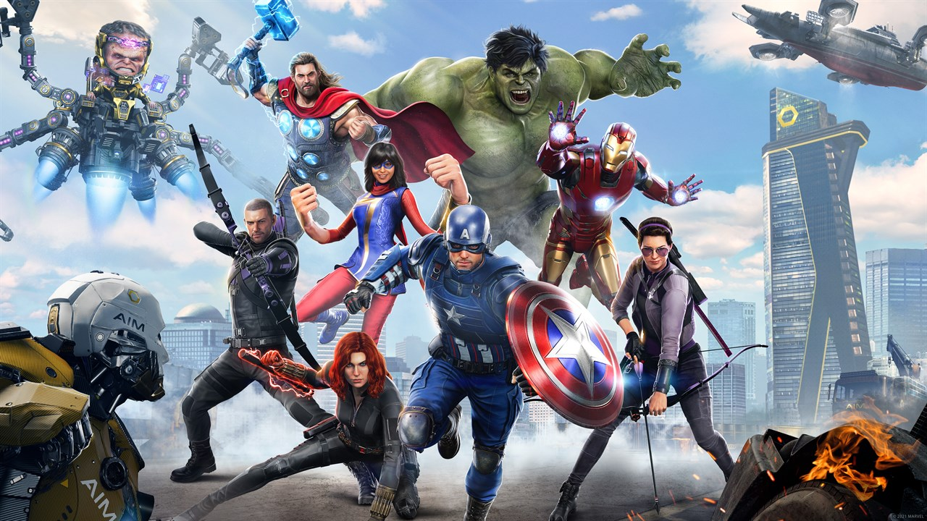

**ACTIVITÉS PROPOSÉES :**

• Fresques bruitages

• Bouclier captain América

• Super Héros

• Marque page

• Cadre

**Toute la semaine je pense à prendre un sac avec : ma casquette, une crème solaire, une serviette, une bouteille d’eau, mon doudou si besoin et un maillot de bain !**

**DES GRANDS JEUX SERONT PROPOSÉS ET DES JEUX D’EAU SELON LA METEO !**

Programme d’activités des maternelles

**MARVEL**

**Du 02 Août au 06 Août 2021**